раздел сайта: Речевое развитие

ФИО автора: Джилбаева Айна Галимовна

должность автора: учитель-логопед

место работы: МБДОУ «ДС КВ «Золотой ключик»

название работы: Конспект индивидуального логопедического занятия по теме "Автоматизация звука [р] в слогах, словах, предложениях"

Конспект индивидуального логопедического занятия

по теме "Автоматизация звука [Р] в слогах, словах, предложениях"
Цели:
- Закреплять формирование артикуляционного уклада в отраженном произношении за логопедом, самостоятельном произношении в слогах, словах, предложениях.
- Развивать фонематический слух, навыки звукового анализа.
- Развивать мелкую моторику и координацию движений.
- Обучать правильному согласованию существительных с числительными.
Оборудование: зеркало; компьютерная программа «Игры для Тигры», мнемотаблица.
- Организационный момент.
Раз-два выше голова.
Три-четыре – плечи шире.
Пять-шесть – тих сесть.
Отгадай загадку:
Плаваю под мостиком
И виляю хвостиком. (Рыба).
Выделение первого звука.
2. Фонетическая зарядка.
Установка: Подняла руку – рычишь.
Опустила – заканчиваешь рычать.
Р-Р-Р! Какой красивый звук.
Р-Р-Р! Мой лучший друг.
Р-Р-Р! Дрожит, дрожит язык.
Р-Р-Р! Он, как мотор, привык.
Давай посмотрим и выберем правильное произношение звука Р. «Игры для Тигры». Характеристика звука с опорой на игру.
Язычок может не только дрожать, но и скакать, как лошадка. Давай мы покажем, как он это делает.

- Биоэнергопластика (соединение движений артикуляционного аппарата с движениями кисти руки). Упражнение «Лошадка Серый бок»
Я лошадка Серый бок. Цок- цок – цок - цок.
Я копытцем постучу, Цок – цок –цок - цок.
Если надо – прокачу. Цок- цок – цок - цок.
Посмотри, как я красива: Цок- цок- цок - цок
Хороши и хвост, и грива. Цок – цок – цок - цок
Я лошадка Серый бок. Цок – цок – цок - цок.
3. Развитие фонематического слуха. Игра «Четвёртый лишний»
4. Автоматизация звука в словах, предложении, тексте.
Знакомство со стихотворением с использованием мнемотехники (приложение 1).
Послушай стихотворение и скажешь, какой звук я выделяла голосом. Какой звук повторялся во всех словах?
В этом стихотворении есть незнакомы для тебя слова. Если у курицы перья разного цвета, то на неё говорят пеструшка.
А теперь повторим вместе стихотворение. Так какой же звук звучал во всех словах? Звук Р.
5. Связь звука с буквой.
У звука Р есть домик – буква Р. Её мы можем с тобой написать, нарисовать, вылепить. Вот и буква Р. Я её напечатала.
На что похожа буква Р? (Приложение 2)
- Дрожу от страха до сих пор.
Воскликнуло полено.
- Похожа буква на топор!
Расколет непременно!
6. Предупреждение дисграфии на уровне буквы.
Выделить неправильно напечатанную букву (приложение 3).
7. Итог НОД
Ты молодец! На следующем занятии мы продолжим знакомство со звуком и буквой Р.
Приложение 1
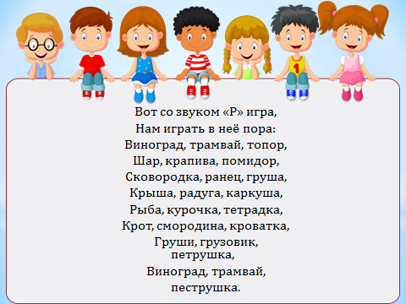
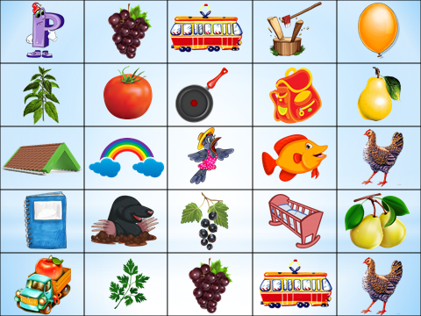
Приложение 2
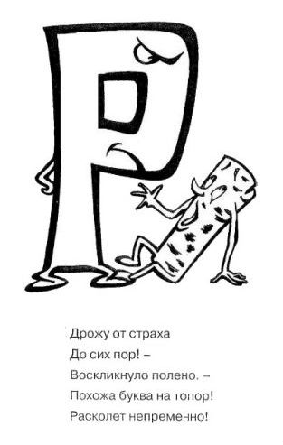
Приложение 3
